Příloha č. 5 – popis mobiliáře
Přístřešek – 2 lavice se stolem (viz náčrt níže), který je zastřešen jednoduchou stříškou. Lavice je ze smrkového dřeva. Použitá kulatina je v průměru od 26 až do 30 cm. Spoje mezi jednotlivými částmi jsou mechanické pomocí vrutů do dřeva, resp. jiný spojový materiál. Střecha sezení je pobita prkny, jako krytina je použit asfaltový šindel. Veškeré dřevo je natřeno 1x proti hnilobě a dřevokazným houbám a 2x lazurou v požadovaném odstínu (bude upřesněno). Dřevo ohoblováno, kulatina opracovaná a obroušená. Střecha je oplechovaná pomocí okapů a závětrných lišt z KJG plechů v barevném provedení hnědá. Rozměry střechy 2000 mm x 2200 mm se sklonem 20°, rozměry stolu 1400 mm x 600 mm, rozměry sezení 2x 1500 mm x 300 mm.

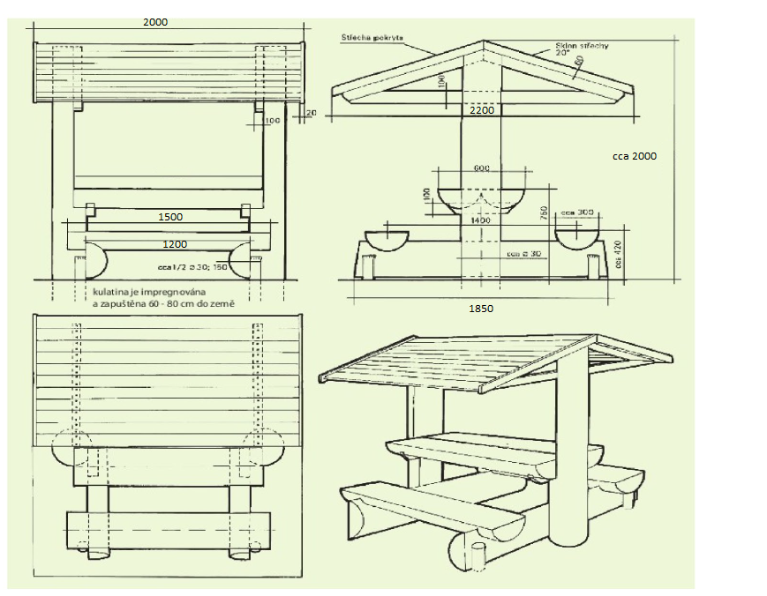

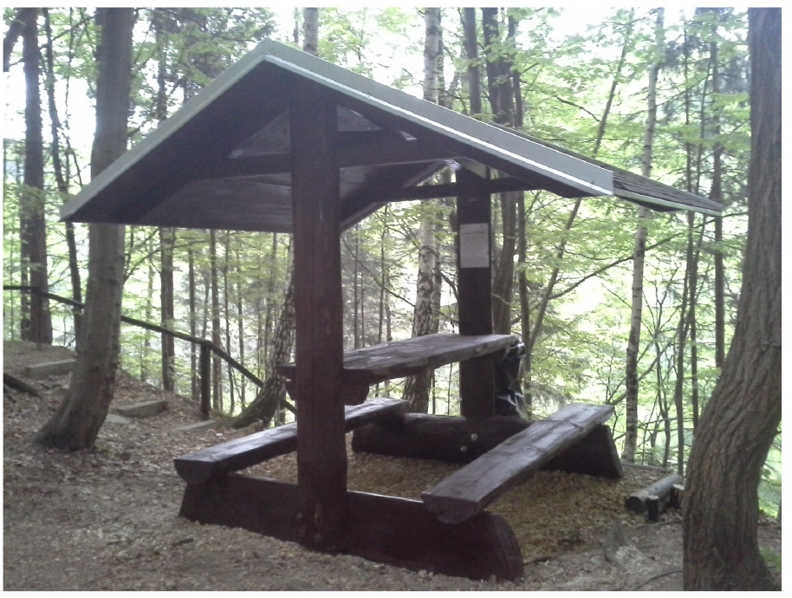

Lavice horská – materiál dub (viz obrázek níže). Délka 200 cm, výška cca 42 (dle průměru kulatiny), šířka sedáku 300 mm. Veškeré dřevo je natřeno 1x proti hnilobě a dřevokazným houbám a 2x lazurou v požadovaném odstínu (bude upřesněno). Dřevo ohoblováno, kulatina opracovaná a obroušená.